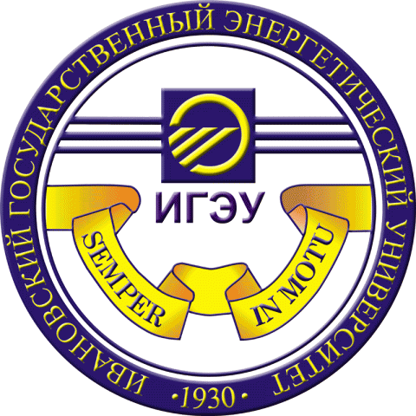 | ЭНЕРГИЯ-2013  ВОСЬМАЯ МЕЖДУНАРОДНАЯ НАУЧНО-ТЕХНИЧЕСКАЯ КОНФЕРЕНЦИЯ СТУДЕНТОВ, АСПИРАНТОВ И МОЛОДЫХ УЧЁНЫХ, Иваново, 23-25 апреля 2013 г.

ТРЕТЬЕ ИНФОРМАЦИОННОЕ СООБЩЕНИЕ

Уважаемые участники VIII Международной научно-техническая конференция студентов, аспирантов и молодых ученых «Энергия -2013»!

Сообщаем Вам уточнённую программу пребывания Ваших делегаций:
24 апреля 2013 года
05.10 – прибытие поезда «Москва-Иваново» (№662Э, отправление из Москвы 23.04.2013 г. в 22.05 с Ярославского вокзала) на железнодорожный вокзал «Иваново»;
05.10 – встреча участников конференции на вокзале представителем оргкомитета (ответственный - Смирнов Николай Николаевич, тел. 8-903-879-99-26);
05.30 – отправка автобусом участников от железнодорожного вокзала до гостиницы «Турист» и общежития ИГЭУ;
06.00 – размещение в гостинице «Турист» и в общежитии ИГЭУ (ответственная – Шуина Елена Александровна, тел. 8-910-988-84-64);
09.00 – 09.30 – регистрация участников конференции (холл актового зала корпуса «Б» (4-ый этаж);
09.30-10.30 – пленарное заседание конференции (актовый зал корпуса «Б», 4 этаж);
10.30-11.00 – кофе-брейк;
с 11.00 до 17.30 – секционные заседания.

25 апреля 2013 года
09.00 -15.00 – конкурс докладов по электроэнергетической и электротехнической тематикам Молодежной секции РНК СИГРЭ; отборочный тур конкурса «У.М.Н.И.К.-2013» (для студентов, аспирантов и молодых учёных Ивановской и Ярославской областей);
15.00-16.00 – круглый стол по итогам конференции с награждением дипломами и благодарственными письмами;
22.40 – отправление поезда «Иваново-Москва» (№661, прибытие в Москву 26.04.2012 г. в 05.31 на Ярославский вокзал) с железнодорожного вокзала «Иваново».

В рамках культурной программы предусмотрены экскурсии по ИГЭУ, по г. Иваново.
В прикреплённых к данному сообщению файлах находятся программа конференции, схема проезда и план расположения корпусов ИГЭУ.

Для резервирования автотранспорта и планирования культурной программы просим Вас
до 18 апреля 2012 года сообщить о сроках Вашего пребывания на конференции с указанием поимённого списка очных участников и контактных данных руководителя делегации от Вашего вуза.

адрес оргкомитета
153003, Россия, г. Иваново, ул. Рабфаковская, д. 34, ИГЭУ
Макаров Аркадий Владиславович
Зам. председателя Оргкомитета конференции,
тел.: +8(4932) 26-99-45, +7(920) 671-45-37,
e-mail: energya@ispu.ru

Схема проезда до ИГЭУ

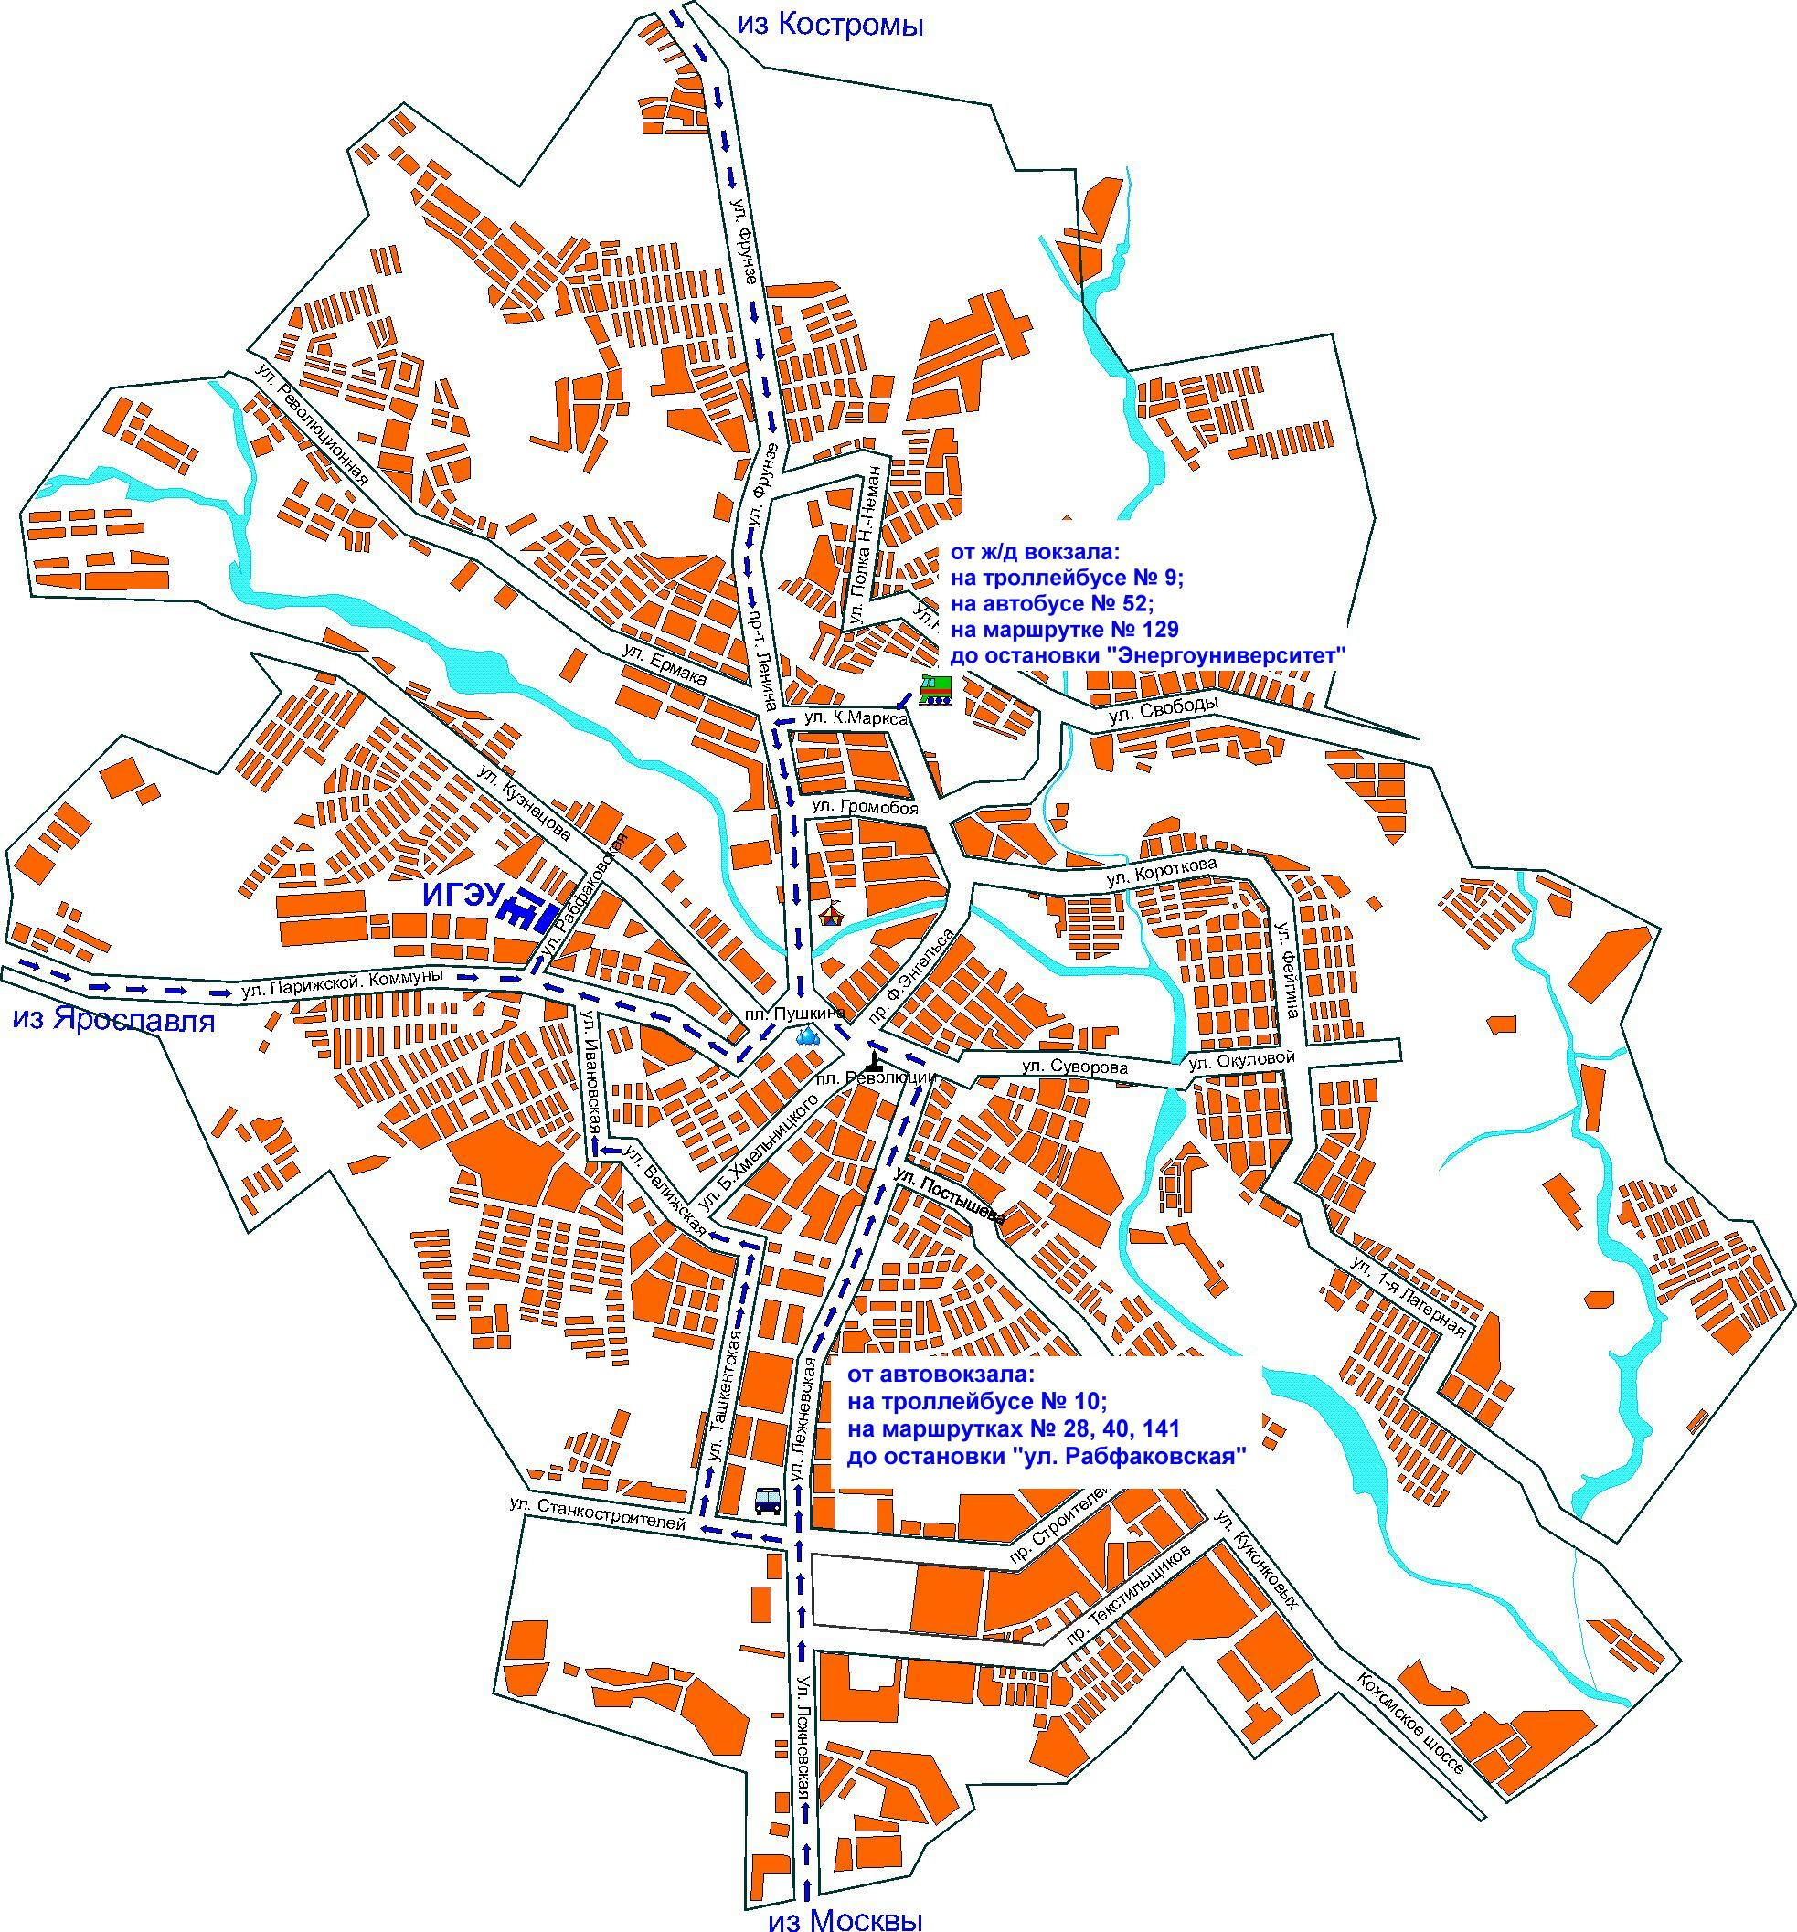

План расположения корпусов ИГЭУ

